Министерство образования и науки Российской Федерации  
Федеральное государственное бюджетное образовательное учреждение высшего образования

ТОМСКИЙ ГОСУДАРСТВЕННЫЙ УНИВЕРСИТЕТ СИСТЕМ УПРАВЛЕНИЯ И РАДИОЭЛЕКТРОНИКИ (ТУСУР)

Кафедра компьютерных систем в управлении и проектировании (КСУП)

РАЗРАБОТКА ПРИЛОЖЕНИЯ CONTACTS APP

итоговая работа по дисциплине

«Новые технологии в программировании»

Выполнил:

студент гр. 580-3

__________ Манаков Н.А.

«__» ___________ 2023 г.

Проверил:

старший науч. сотрудник, доцент каф. КСУП

__________Горяинов А.Е.

«__» ___________ 2023 г.

Томск 2023

**Оглавление**

Назначение приложения 3

Группы пользователей и их функциональные возможности в приложении 3

Стек технологий разработки. Системные требования 3

Поведенческие диаграммы 4

Пользовательский интерфейс 5

Диаграмма пакетов 9

Диаграммы классов 10

Концептуальная диаграмма классов всей программы 10

Концептуальная диаграмма классов бизнес-логики 11

Описание тестирования приложения 11

Приёмочное тестирование 12

Описание сборки установщика 13

Описание модели ветвления 14

# **Назначение приложения**

Пользовательское приложение ContactsApp, предназначено для ведения и хранения контактов. Приложение должно:

1. Обеспечивать стабильную работу приложения при порядке 200 контактов.
2. Обеспечивать поиск, навигацию по созданным контактам по фамилии и имени.
3. Предоставить инструменты для просмотра и редактирования контактов.
4. Сохранять и восстанавливать контакты между сессиями приложения.
5. Выполнять промежуточные сохранения контактов на машине пользователя на случай аварийного завершения программы, отключения компьютера и т.д. – для защиты от потери данных.

**Приложение-референс:** контакты мобильного телефона

# **Группы пользователей и их функциональные возможности в приложении**

Приложением может воспользоваться любая категория пользователей, т.к. оно является универсальным и включает в себя следующие функциональные возможности:

1. Формирование, редактирование и удаление контактов с возможностью ввода ФИО, E-mail, номера телефона, даты рождения, VK-id.
2. Сохранение контактов в файл без потери прогресса за время работы приложения.
3. Реализация методов поиска контактов по подстроке, сортировки и поиска именинников.

# **Стек технологий разработки. Системные требования**

**Язык программирования:** C#

**Платформа:** .NET Framework 4.7.2

**Графический интерфейс:** Windows Forms

**Библиотеки:**

* NUnit – используется для разработки модульных тестов и проверки правильности работы кода;
* JsonSerializer – используется для сериализации и десериализации данных в формате JSON.

**Среда разработки:** Visual Studio 2022

**Система контроля версий:** Git

**Системные требования:**

* 64-разрядный процессор с тактовой частотой не ниже 1,8 ГГц. Рекомендуется двухъядерный или с большим количеством ядер. Поддерживаются процессоры Intel (x64) и Apple Silicon (arm64).
* 4 ГБ ОЗУ; рекомендуется 8 ГБ ОЗУ (минимум 4 ГБ при выполнении на виртуальной машине).
* Место на жестком диске: от 2.2 ГБ до 13 ГБ свободного места в зависимости от установленных компонентов.
* Разрешение экрана 1280 x 800 или больше.

# **Поведенческие диаграммы**

Поведенческая диаграмма представлена на рис. 1.

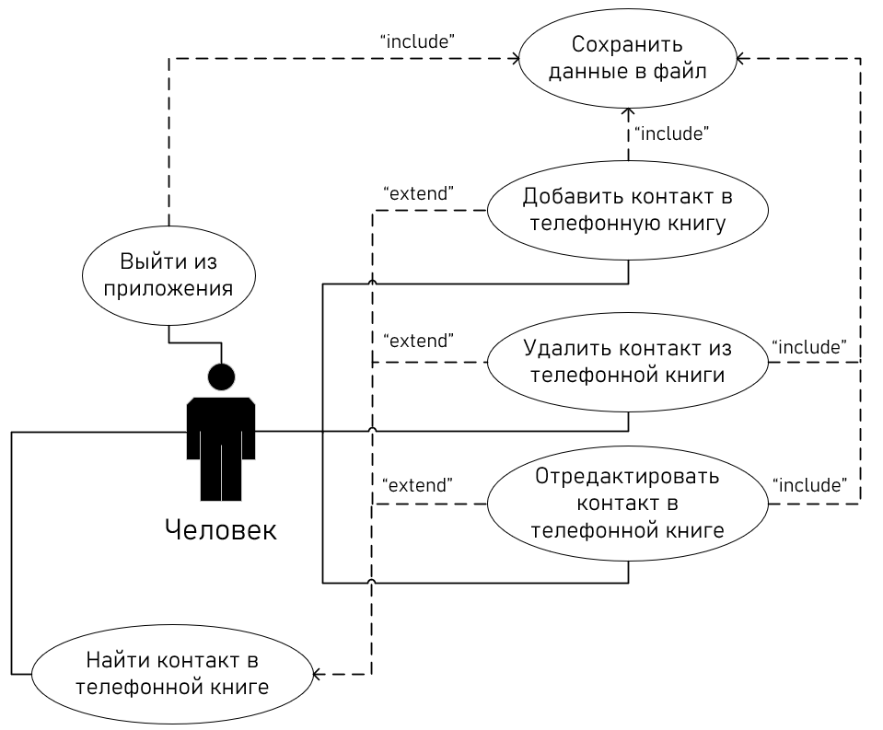

Рис. 1 – Поведенческая диаграмма пользователя

# **Пользовательский интерфейс**

После запуска приложения перед пользователем появляется главное окно (рис. 2). Двухколоночная верстка главного окна содержит список всех контактов в левой панели и отображает текущий выбранный контакт в правой панели. В списке контактов показаны полные имена контактов в алфавитном порядке, в один момент времени может быть выбран только один контакт (далее – текущий контакт).

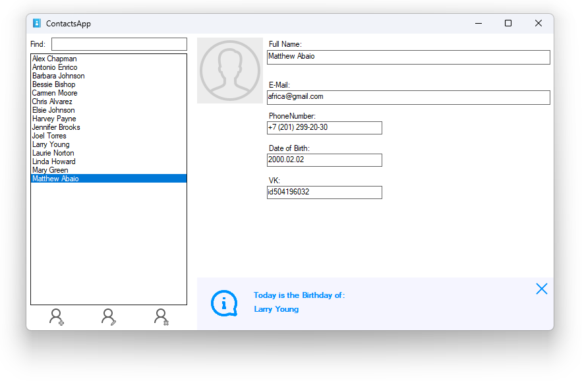

Рис. 2 – Макет главного окна приложения ContactsApp

На панели со списком контактов внизу располагаются три кнопки в виде пиктограмм: Add Contact («Создать новый контакт»), Edit Contact («Редактировать текущий контакт»), Remove Contact («Удалить текущий контакт»).

При выборе контакта в списке, выбранный контакт отображается в правой панели. Главное окно не позволяет редактировать содержимое контакта – только просмотр. Также в правой панели под текущим контактом отображается информационная панель с сегодняшними именинниками (см. рис. 2).

В левой панели главного окна над списком контактов расположено текстовое поле для поиска контактов по подстроке. При вводе пользователем подстроки, в списке контактов должны отобразиться только контакты, данные которых содержат введенную подстроку (т.е. проверяются не только полное имя, но и почта, номер телефона, дата рождения, аккаунт в VK). Если из текстового поля стереть подстроку, то в панели должны отобразиться все существующие контакты.

При нажатии на кнопку Add Contact и Edit Contact появляется окно создания/редактирования контакта в диалоговом режиме (рис. 3). Для нового контакта окно изначально не заполнено (установлена лишь дата рождения по умолчанию). Для редактирования уже существующего контакта все поля должны быть предзаполнены данными текущего контакта.

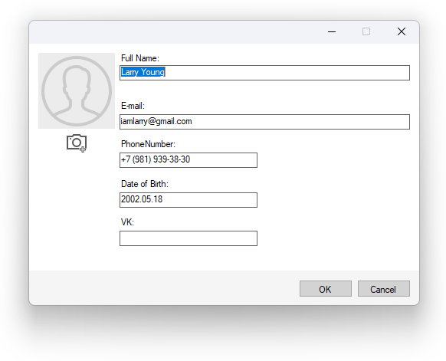

Рис. 3 – Макет окна редактирования контакта в приложении ContactsApp

При нажатии на кнопку OK окно создания контакта закрывается, в список контактов главного окна добавляется новый контакт. При редактировании текущей контакта, нажатие на кнопку OK должно обновить фамилию контакта в списке контактов (если фамилия текущего контакта была изменена/исправлена), и обновить отображаемый контакт в правой панели приложения. При нажатии кнопки Cancel создание/редактирование контакта отменяется (новый контакт не добавляется, исходный контакт остается без изменений).

В случае ввода пользователем некорректных данных (нарушение допустимой длины фамилии, имени, указание невозможной даты рождения или неправильного номера телефона), данная ситуация должна быть обработана соответствующим образом.

При нажатии на кнопку Remove Contact главного окна текущий контакт удаляется. Перед удалением должно появиться окно с запросом на разрешение записи: «Do you really want to remove this contact: <Фамилия текущего контакта>». При нажатии на кнопку OK происходит удаление, при нажатии на кнопку Cancel удаление отменяется.

По нажатию на F1 в главном окне открывается окно About о приложении: (см. рис. 4)

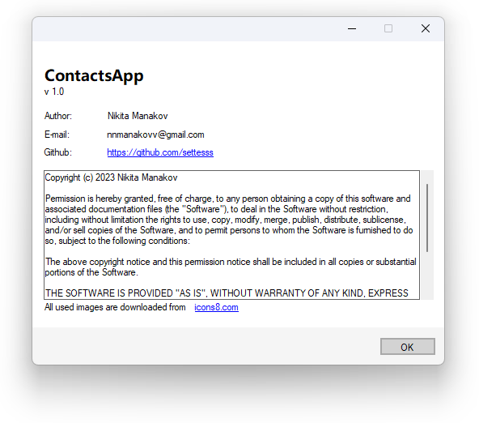

Рис. 4 – Макет окна «About» приложения ContactsApp

Окно «About» содержит название, номер версии приложения, имя автора, почту, рабочую ссылку на аккаунт пользователя на GitHub, текст лицензии приложения (по умолчанию MIT License), указание о правах на использованные изображения (обязательное условие бесплатного использования изображений). Окно должно закрываться по нажатию на кнопку OK или клавишу Esc.

Таким образом, в программе должно быть реализовано три окна:

* Главное окно.
* Окно создания/редактирования контакта.
* Окно «About».

Верстка главного окна должна быть адаптивной. Окно «About» и окно создания/редактирования данных контакта имеют фиксированный размер.

Создание дополнительных элементов управления для уменьшения дублирования кода остается на усмотрение разработчика или руководителя.

Загрузка контактов осуществляется при запуске программы до вывода главного окна пользователю, сохранение контактов в файл должно выполняться в случаях: а) создания нового контакта; б) удаления контакта; в) закрытии приложения.

# **Диаграмма пакетов**

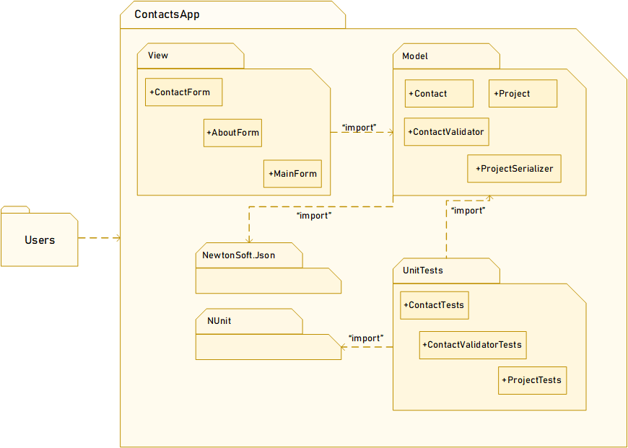

Рис. 5 – Диаграмма пакетов для приложения ContactsApp

# **Диаграммы классов**

## **Концептуальная диаграмма классов всей программы**

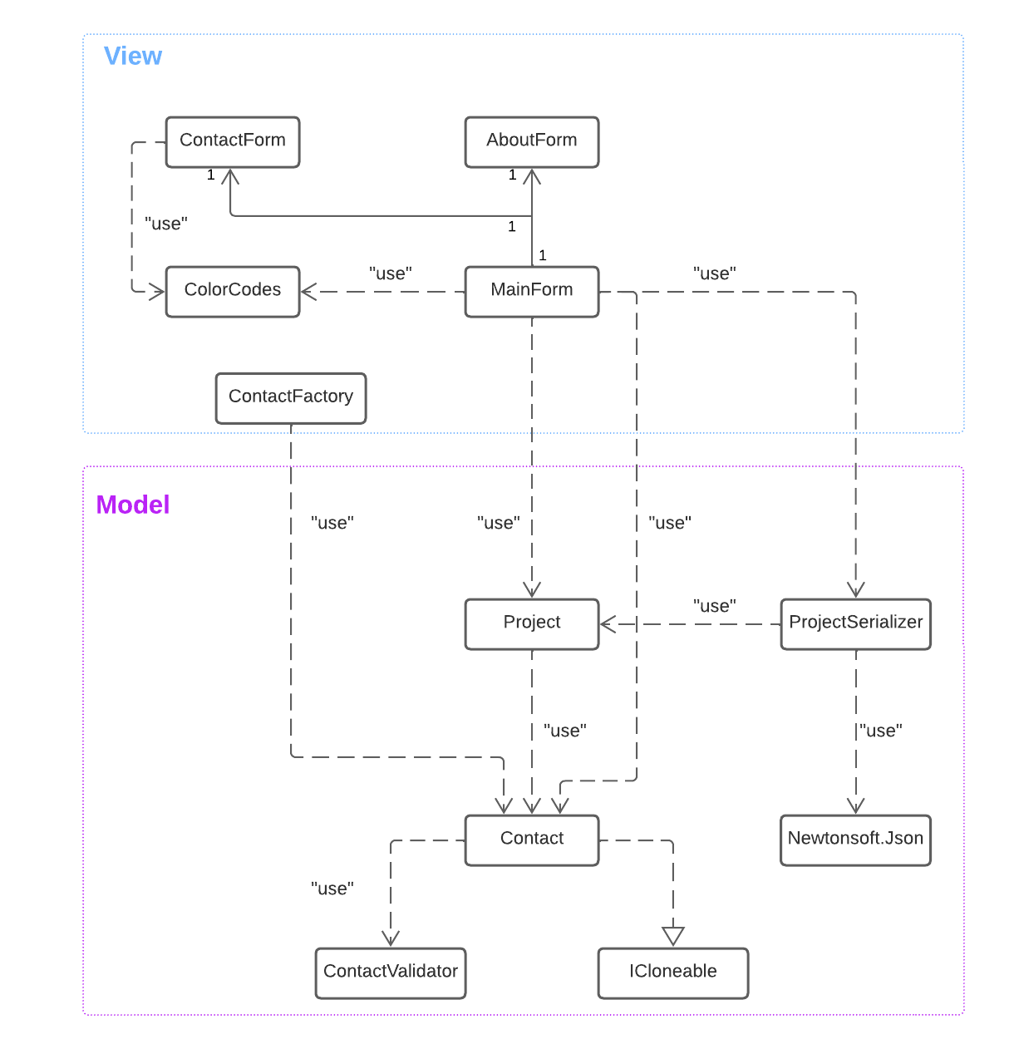

Рис. 6 - Концептуальная диаграмма классов всей программы ContactsApp

## **Концептуальная диаграмма классов бизнес-логики**

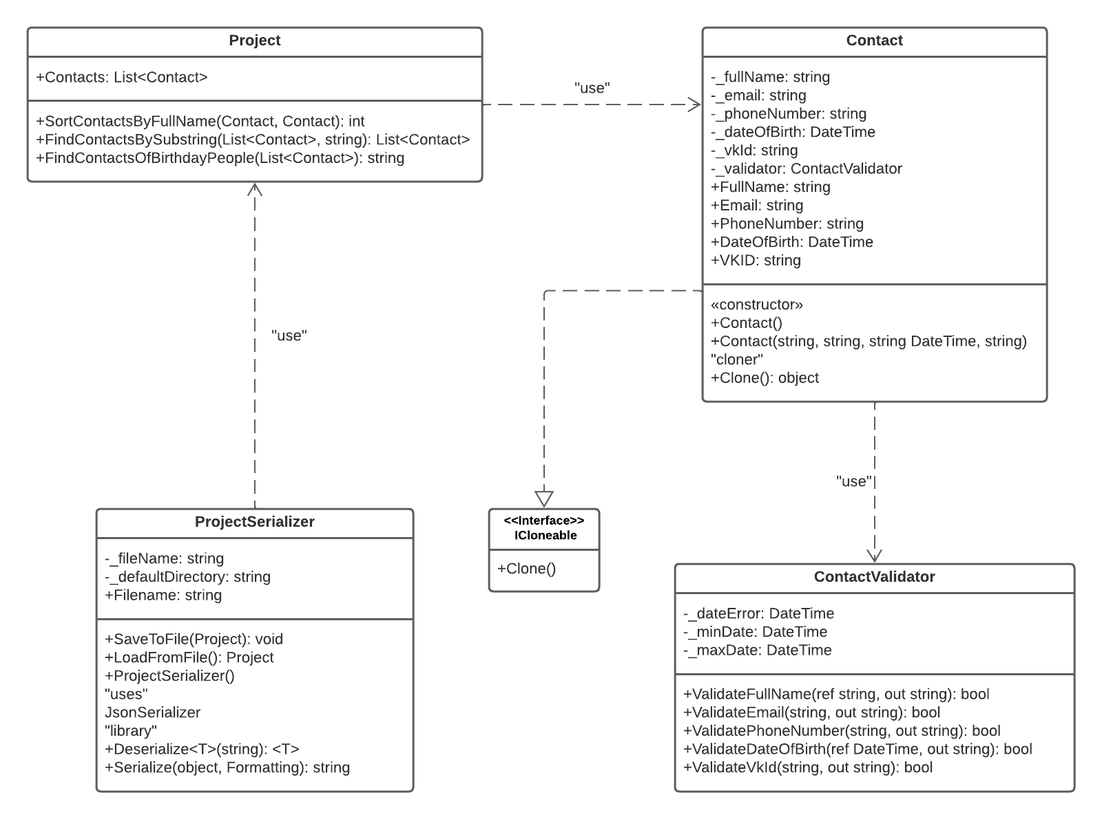

Рис. 7 – Концептуальная диаграмма Model

# **Описание тестирования приложения**

Бизнес-логика приложения тестировалась при помощи Unit-тестов, не включая в тестирование только ProjectSerializer. Все открытые методы были протестированы на свою скорость и правильность выполнения. Т.к. у класса Contact есть валидатор, он тоже покрылся тестами. Общая цикломатическая сложность тестов составила 48.

В классе Contact тестированию подлежат все открытые свойства, в которые присваиваются корректные значения, а также конструктор без параметров, с параметрами и метод клонирования;

В классе ContactValidator тестированию подлежат абсолютно все открытые методы для проверки на корректность значений;

В классе Project тестированию подлежит свойство Contacts и все открытые методы (для сортировки контактов, поиска контактов по подстроке и поиска контактов с днём рождения);

## **Приёмочное тестирование**

Для приёмочного тестирования выполните следующую последовательность действий:

1. Установите приложение на компьютер с помощью собранного установочного пакета.
2. Запустите приложение. Окно программы должно быть пустым – в приложении не должно быть контактов.
3. Создайте три контакта в приложении с разными именами.
4. Переключитесь между контактами, показав, что смена текущего контакта в правой панели происходит корректно.
5. Введите в поиск подстроку для поиска контактов – в списке контактов должны остаться только контакты, содержащие подстроку.
6. Введите в поиск подстроку, которой нет в фамилиях и именах контактов – список контактов должен быть пустым. Сотрите подстроку поиска – список контактов должен восстановиться.
7. Выберите любой контакт и нажмите кнопку редактирования. Должно открыться окно редактирования контакта.
8. Попробуйте ввести имя более 100 символов. Элемент управления не должен позволить ввести некорректное значение.
9. Покажите, что защита от некорректных значений также работает и для других полей.
10. Поменяйте имя контакта, отличное от исходной. Поменяйте номер телефона. Нажмите «OK». Отредактированный контакт должен переместиться в списке контактов согласно алфавиту, отображаемые данные текущего контакта в правой панели также должны измениться.
11. Выберите любой контакт и нажмите кнопку редактирования. Должно открыться окно редактирования. Измените имя контакта, номер телефона и e-mail. Нажмите «Cancel». Исходный контакт должен остаться без изменений.
12. Удалите третий контакт.
13. Закройте приложение. Должно произойти сохранение контактов в целевой файл.
14. Запустите приложение. В программе должны восстановиться контакты, созданные в предыдущую сессию.
15. Дайте руководителю провести исследовательское тестирование программы.

# **Описание сборки установщика**

Сборка установщика производилась вручную. С помощью приложения Inno Setup писался скрипт установщика. В начале скрипта определялись константы для удобочитаемости кода. В секции параметров [Setup] обязательно задаётся уникальный идентификатор приложения, сгенерированный через Tools $→$ Generate GUID. Далее в этой же секции идёт информация, отображаемая при установке, а именно:

* Имя и версия приложения;
* Папка для установки по умолчанию + папка, создающаяся в панели «Пуск»;
* Каталог, куда будет записан собранный setup + имя исполняемого файла;
* ОБЯЗАТЕЛЬНЫЙ файл лицензии;
* Файлы иконок инсталлятора;
* Параметры сжатия.

В секции [Languages] задаются русский и английский язык, если пользователь иностранец.

В секции [Tasks] пользователю предоставляется выбор – создавать иконку на рабочем столе или нет.

В секции [Files] указаны файлы, которые надо включить в пакет установщика, а именно:

* Исполняемый файл из Release;
* Остальные файлы, помимо библиотек с юнит-тестами или файлов с расширением *.pdb (отладочных файлов).

Обфускация кода не предусмотрена, но может быть проделана в случае чего.

# **Описание модели ветвления**

В проекте использовалась система версионного контроля Git – это распределенная система контроля версий, широко применяемая в сфере разработки программного обеспечения, которая обеспечивает эффективное управление исходным кодом, позволяя разработчикам отслеживать изменения, координировать работу над проектом и контролировать его развитие.

Доступ к репозиторию осуществляется по ссылке:

<https://github.com/settesss/ContactsApp.git>

Для получения доступа необходимо отправить своё имя пользователя, полное имя или e-mail, указанный при регистрации на Github.

Ветки в Github нельзя закрывать.